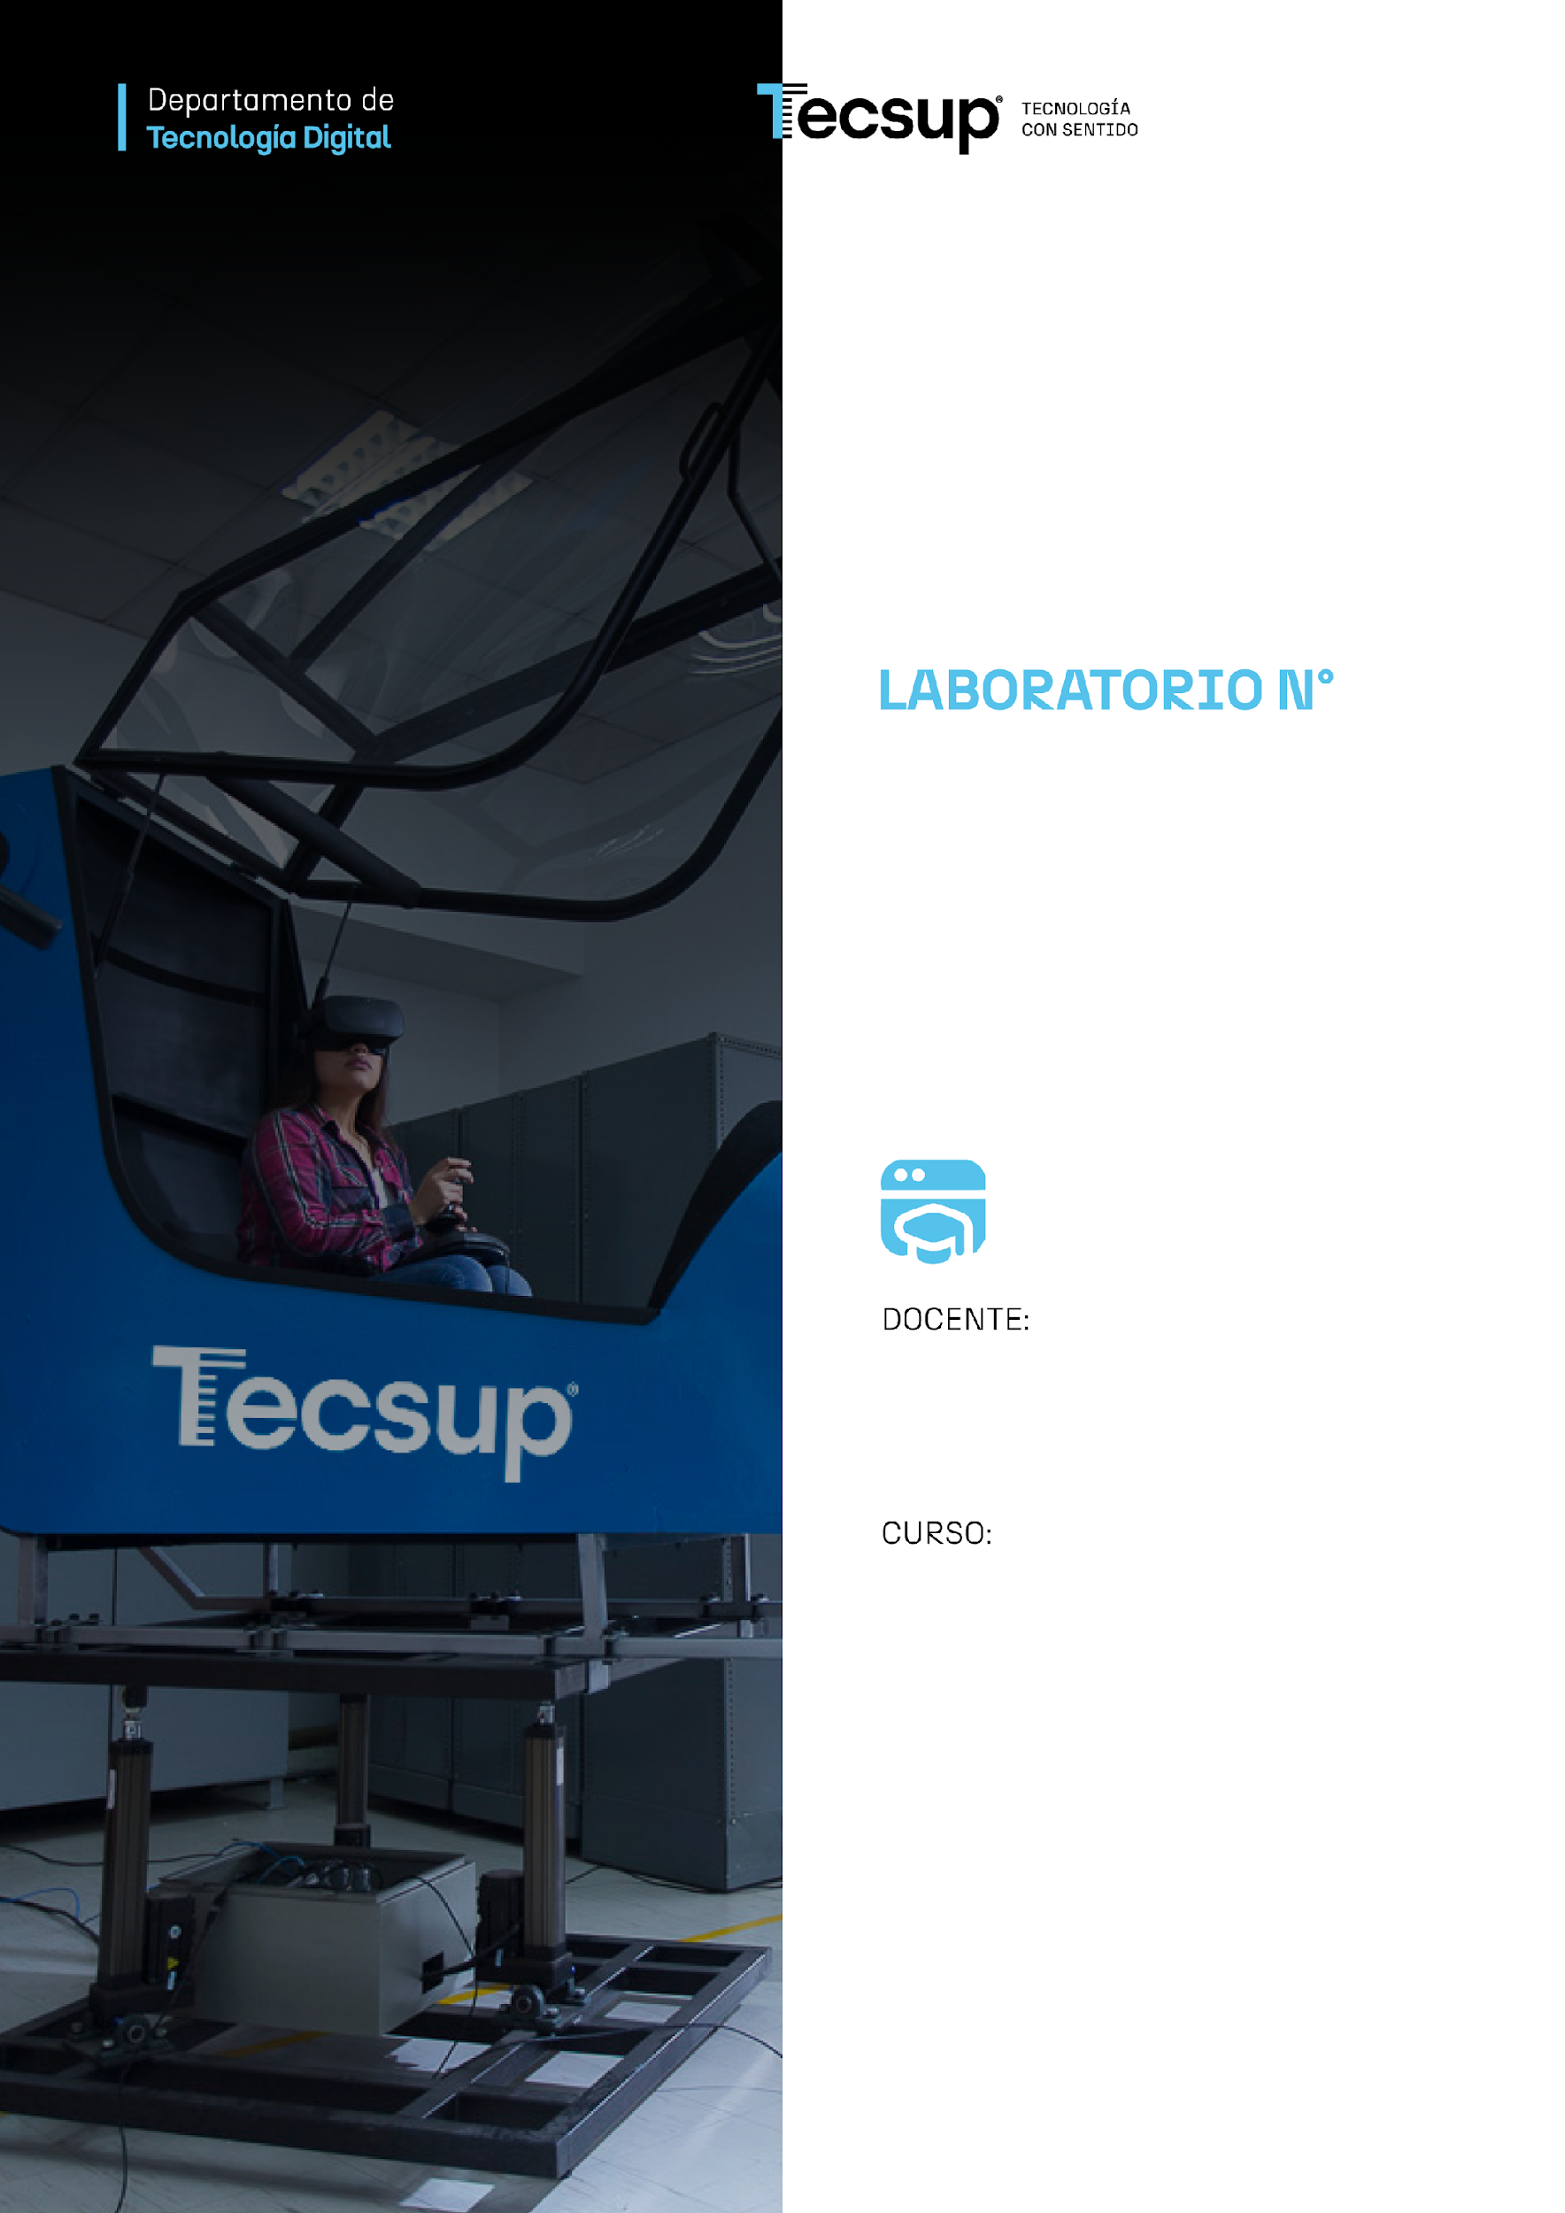
03

Desarrollo de aplicaciones Web: Construcción de Servicios Web RESTful

Coello Palomino, Ricardo

Desarrollo de aplicaciones Web
4 - C24 - Sección A - B - C - D
DESARROLLO DE APLICACIONES WEB AVANZADO: CONSTRUCCIÓN DE SERVICIOS WEB RESTFUL
- Capacidades

Diseñar, desarrollar y exponer servicios web RESTful utilizando Spring Boot, aplicando principios de arquitectura en capas (Controller, Service, Repository) para la gestión de datos en una base de datos relacional.

- Seguridad
- En este laboratorio está prohibida la manipulación del hardware, conexiones eléctricas o de red. Así como la ingesta de alimentos y bebidas.
- Ubicar maletines y/o mochilas en lugar destinado para tal fin.
- Dejar la mesa de trabajo y la silla utilizada limpias y ordenadas.

- Fundamento teórico
- Revise el material de la semana correspondiente antes del desarrollo del laboratorio.

- Normas empleadas
- No aplica

- Recursos
- En este laboratorio, cada estudiante trabajará con una computadora con Windows 10.
- La instalación del software requerido se realizará en el equipo virtual.

- Metodología para el desarrollo de la tarea
- El desarrollo del laboratorio es individual.

- Procedimiento
Laboratorio 01

1.- Crear proyecto en Spring Initializr:
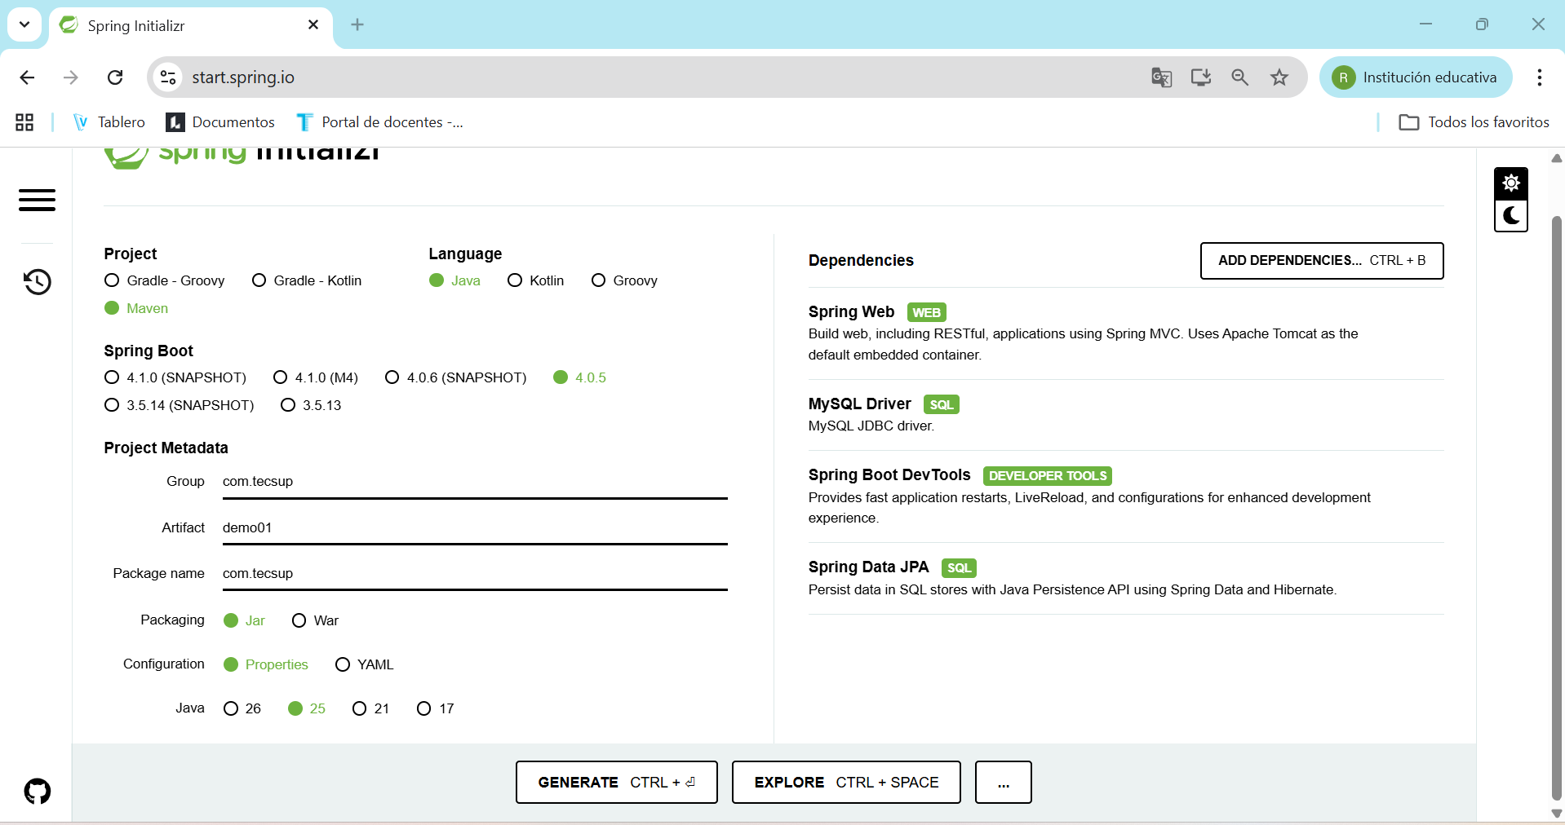

2.- Estructura:
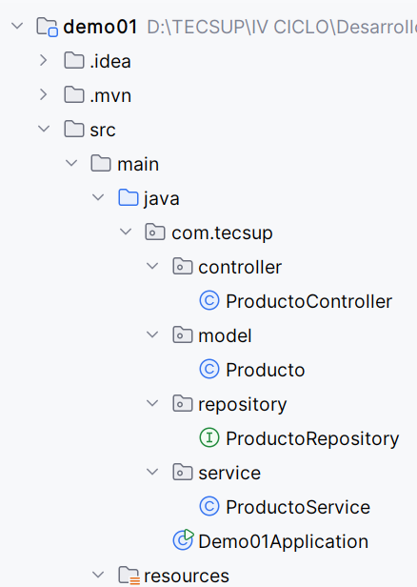

3.- Crear la base de datos con MySql.

CREATE DATABASE laboratorio_api;
USE laboratorio_api;

4.- Clase Producto

package com.tecsup.model;
import jakarta.persistence.Entity;
import jakarta.persistence.GeneratedValue;
import jakarta.persistence.GenerationType;
import jakarta.persistence.Id;
@Entity
public class Producto {
@Id
@GeneratedValue(strategy = GenerationType.IDENTITY)
private Long id;
private String nombre;
private double precio;
private int stock;
// Getters y Setters
public Producto() {
}
public Producto(Long id, String nombre, double precio, int stock) {
this.id = id;
this.nombre = nombre;
this.precio = precio;
this.stock = stock;
}
public Long getId() {
return id;
}
public void setId(Long id) {
this.id = id;
}
public String getNombre() {
return nombre;
}
public void setNombre(String nombre) {
this.nombre = nombre;
}
public double getPrecio() {
return precio;
}
public void setPrecio(double precio) {
this.precio = precio;
}
public int getStock() {
return stock;
}
public void setStock(int stock) {
this.stock = stock;
}
}

5.- Propiedades de la aplicación.

spring.datasource.url=jdbc:mysql://localhost:3306/laboratorio_api
spring.datasource.username=root
spring.datasource.password=
spring.jpa.hibernate.ddl-auto=update
spring.jpa.show-sql=true
spring.jpa.database-platform=org.hibernate.dialect.MySQLDialect

6.- Ejecute la aplicación y revisar la base de datos.

7.- Interface ProductoRepository

package com.tecsup.repository;
import com.tecsup.model.Producto;
import org.springframework.data.jpa.repository.JpaRepository;
public interface ProductoRepository extends JpaRepository<Producto, Long> {
}

8.- Clase ProductoService

package com.tecsup.service;
import com.tecsup.model.Producto;
import com.tecsup.repository.ProductoRepository;
import org.springframework.beans.factory.annotation.Autowired;
import org.springframework.stereotype.Service;
import java.util.List;
@Service
public class ProductoService {
@Autowired
private ProductoRepository repo;
public List<Producto> listar() {
return repo.findAll();
}
public Producto guardar(Producto p) {
return repo.save(p);
}
public Producto obtener(Long id) {
return repo.findById(id).orElse(null);
}
public void eliminar(Long id) {
repo.deleteById(id);
}
}

9.- Clase ProductoController

package com.tecsup.controller;
import java.util.List;
import org.springframework.beans.factory.annotation.Autowired;
import org.springframework.http.ResponseEntity;
import org.springframework.web.bind.annotation.*;
import com.tecsup.model.Producto;
import com.tecsup.service.ProductoService;
@RestController
@RequestMapping("/api/productos")
public class ProductoController {
@Autowired
private ProductoService service;
@GetMapping
public List<Producto> listar() {
return service.listar();
}
@PostMapping
public ResponseEntity<Producto> guardar(@RequestBody Producto producto) {
return ResponseEntity.status(201).body(service.guardar(producto));
}
@GetMapping("/{id}")
public ResponseEntity<Producto> obtener(@PathVariable Long id) {
Producto p = service.obtener(id);
if (p == null) {
return ResponseEntity.notFound().build();
}
return ResponseEntity.ok(p);
}
@PutMapping("/{id}")
public ResponseEntity<Producto> actualizar(@PathVariable Long id, @RequestBody Producto p) {
Producto existente = service.obtener(id);
if (existente == null) {
return ResponseEntity.notFound().build();
}
existente.setNombre(p.getNombre());
existente.setPrecio(p.getPrecio());
existente.setStock(p.getStock());
return ResponseEntity.ok(service.guardar(existente));
}
@DeleteMapping("/{id}")
public ResponseEntity<Void> eliminar(@PathVariable Long id) {
Producto p = service.obtener(id);
if (p == null) {
return ResponseEntity.notFound().build();
}
service.eliminar(id);
return ResponseEntity.noContent().build();
}
}
10.- Ejecutar la aplicación y realizar pruebas con Postman
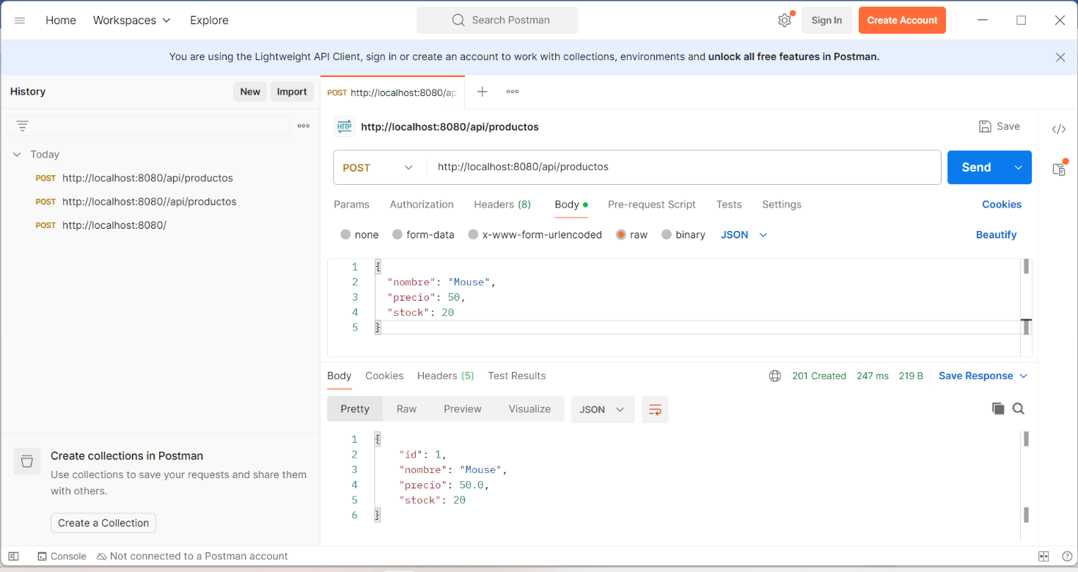

POST: http://localhost:8080/api/productos
{
"nombre": "Monitor",
"precio": 50,
"stock": 20
}

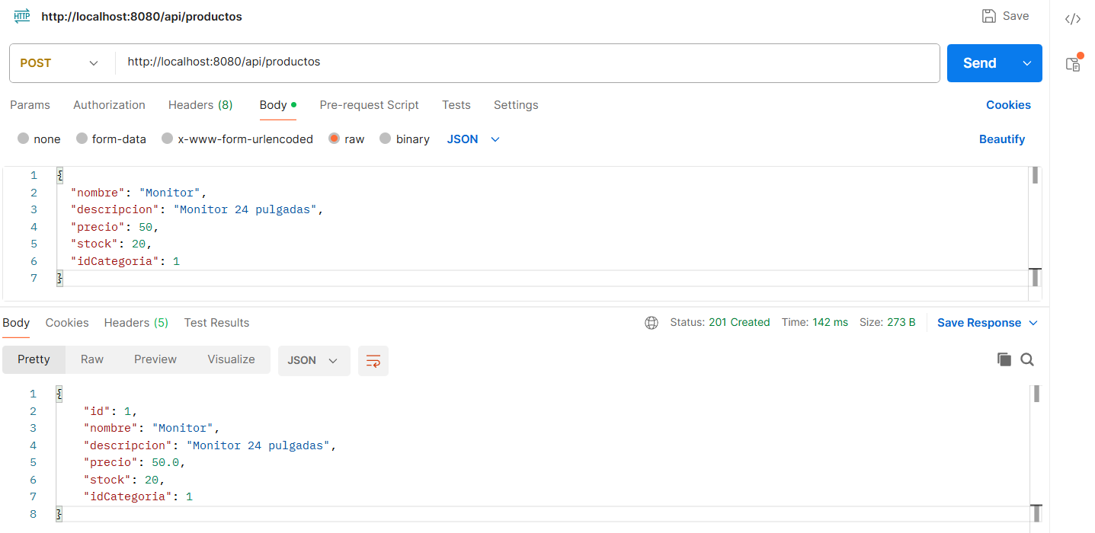
GET: http://localhost:8080/api/productos

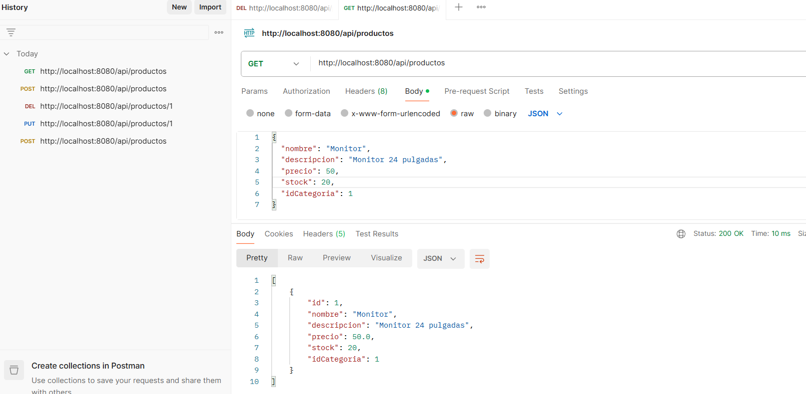

PUT: http://localhost:8080/api/productos/1
{
"nombre": "Monitor actualizado",
"precio": 50,
"stock": 20
}
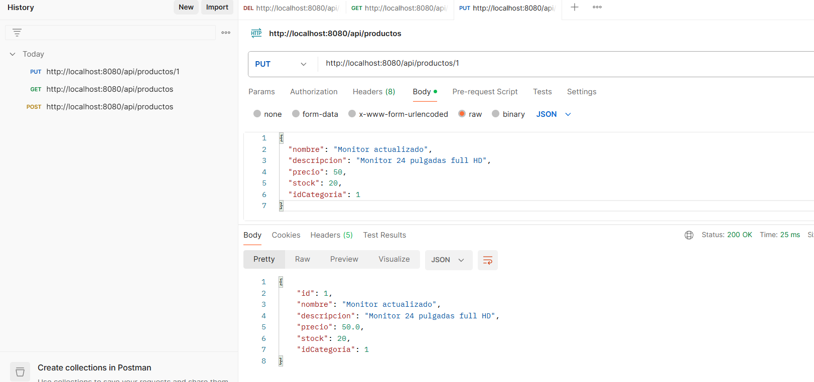
DELETE: http://localhost:8080/api/productos/1
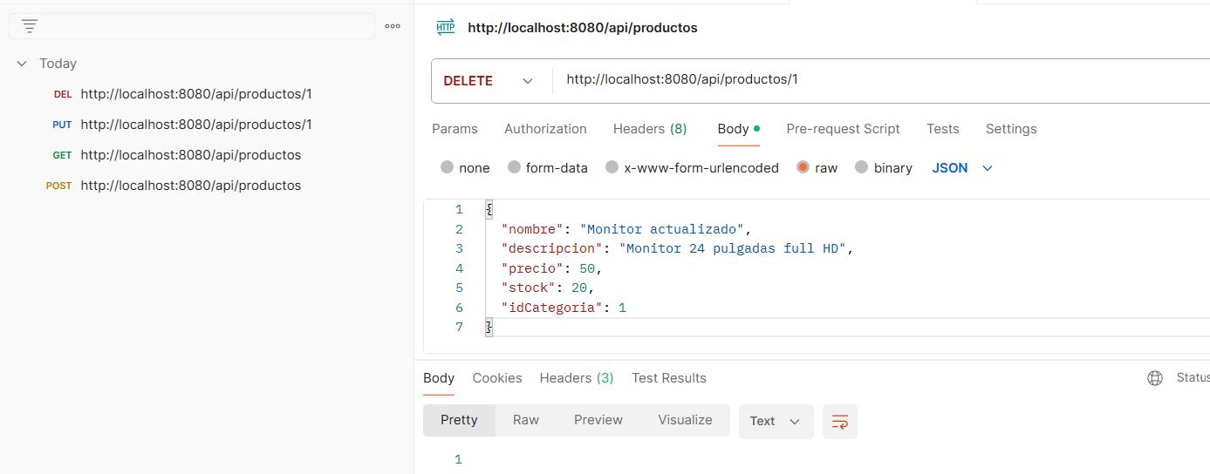

PROYECTO: MÓDULO DE VENTAS
Una empresa comercializadora desea implementar un sistema para administrar sus productos, categorías, clientes, empleados y ventas.
El sistema deberá permitir registrar y administrar la información mediante operaciones CRUD (Create, Read, Update y Delete), garantizando la integridad de los datos y respetando las relaciones existentes entre las tablas.
El sistema estará compuesto por las siguientes entidades:
- Categoría
- Producto
- Cliente
- Empleado
- Venta
- Detalle de Venta
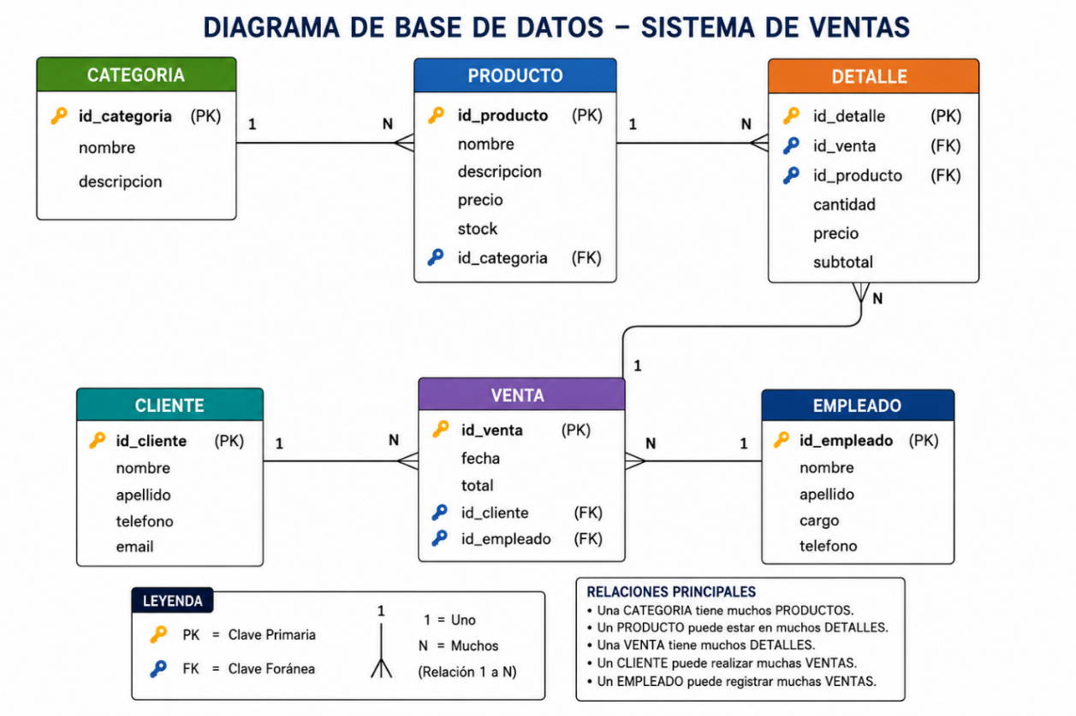
El estudiante deberá implementar las funcionalidades necesarias para registrar, consultar, modificar y eliminar información de cada entidad.

- CATEGORIA
Post:
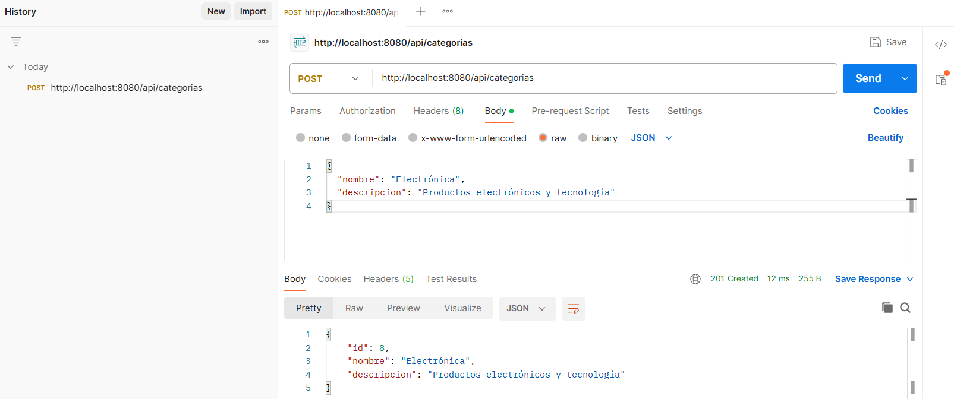
Get:
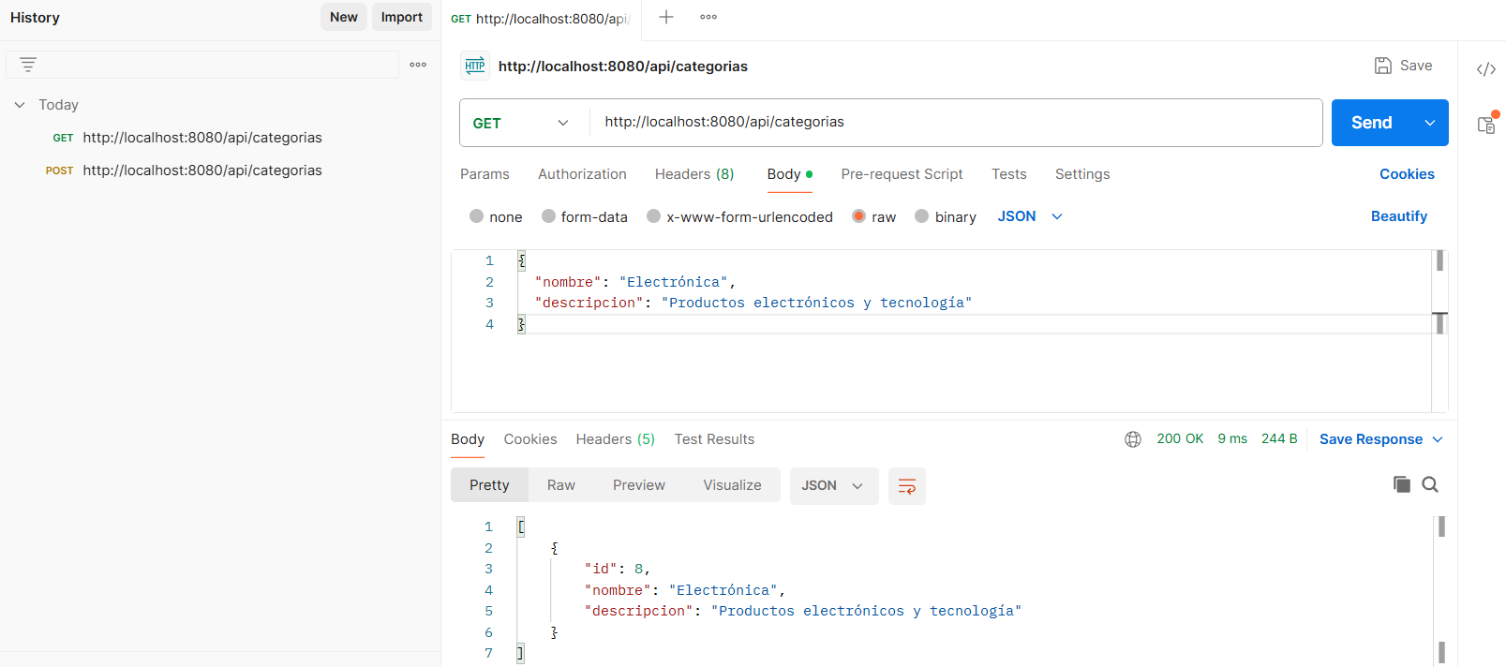
Put:
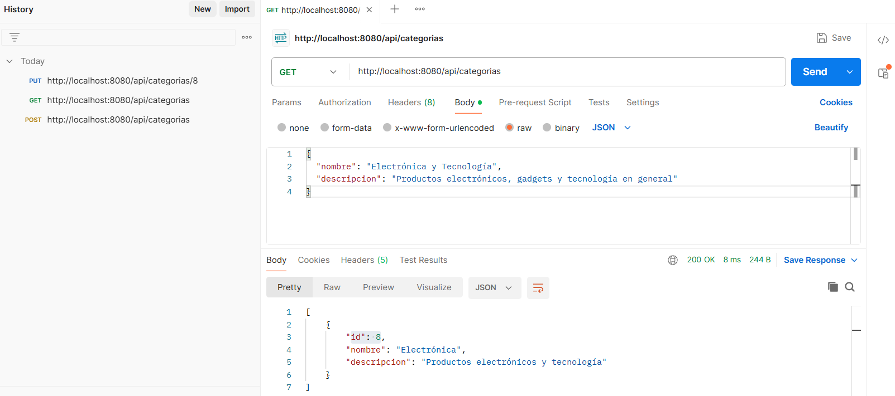
Delete:
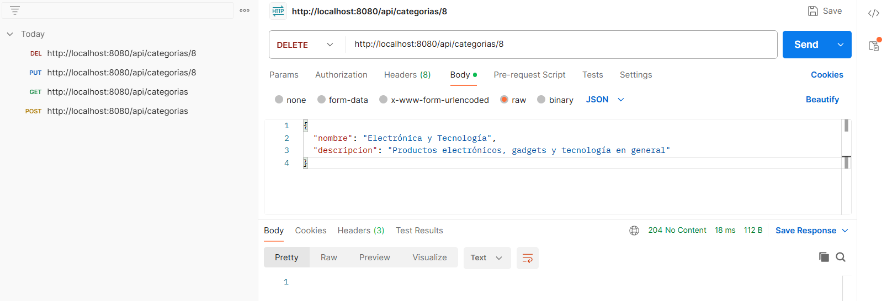
- DETALLE
Post:
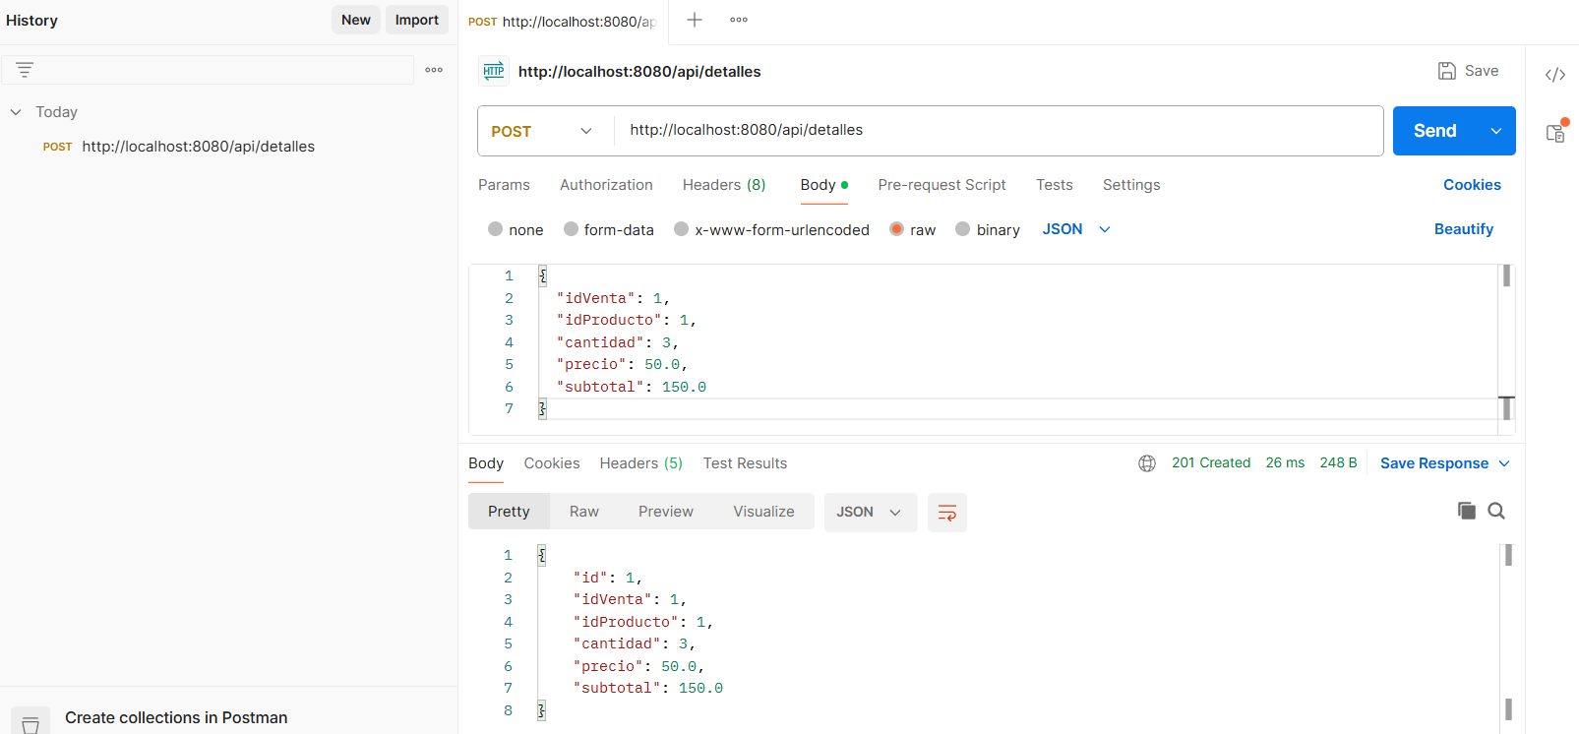
Get:
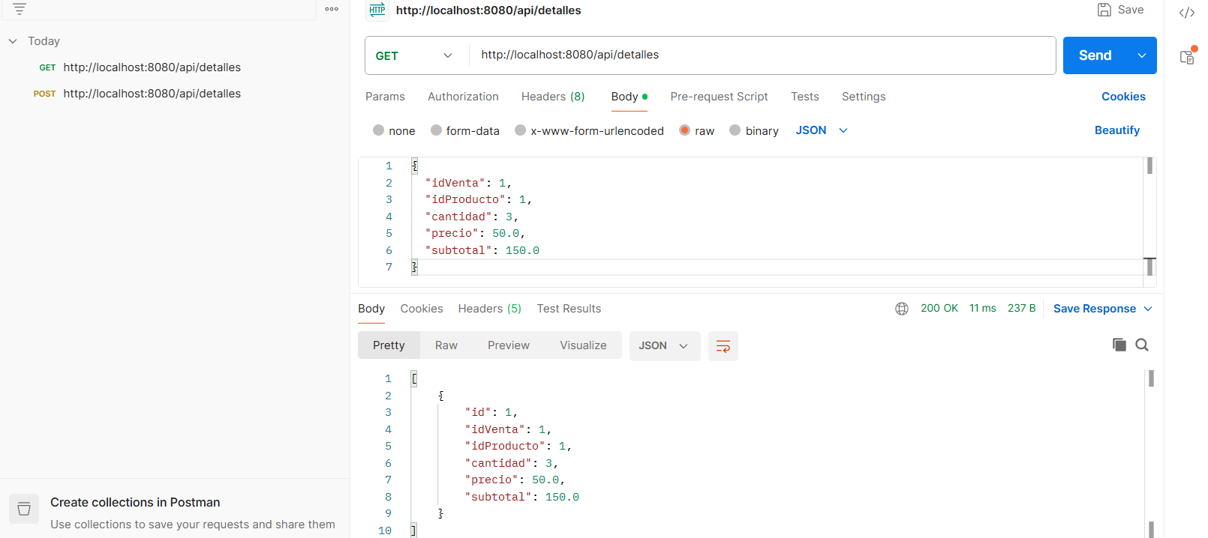
Put:
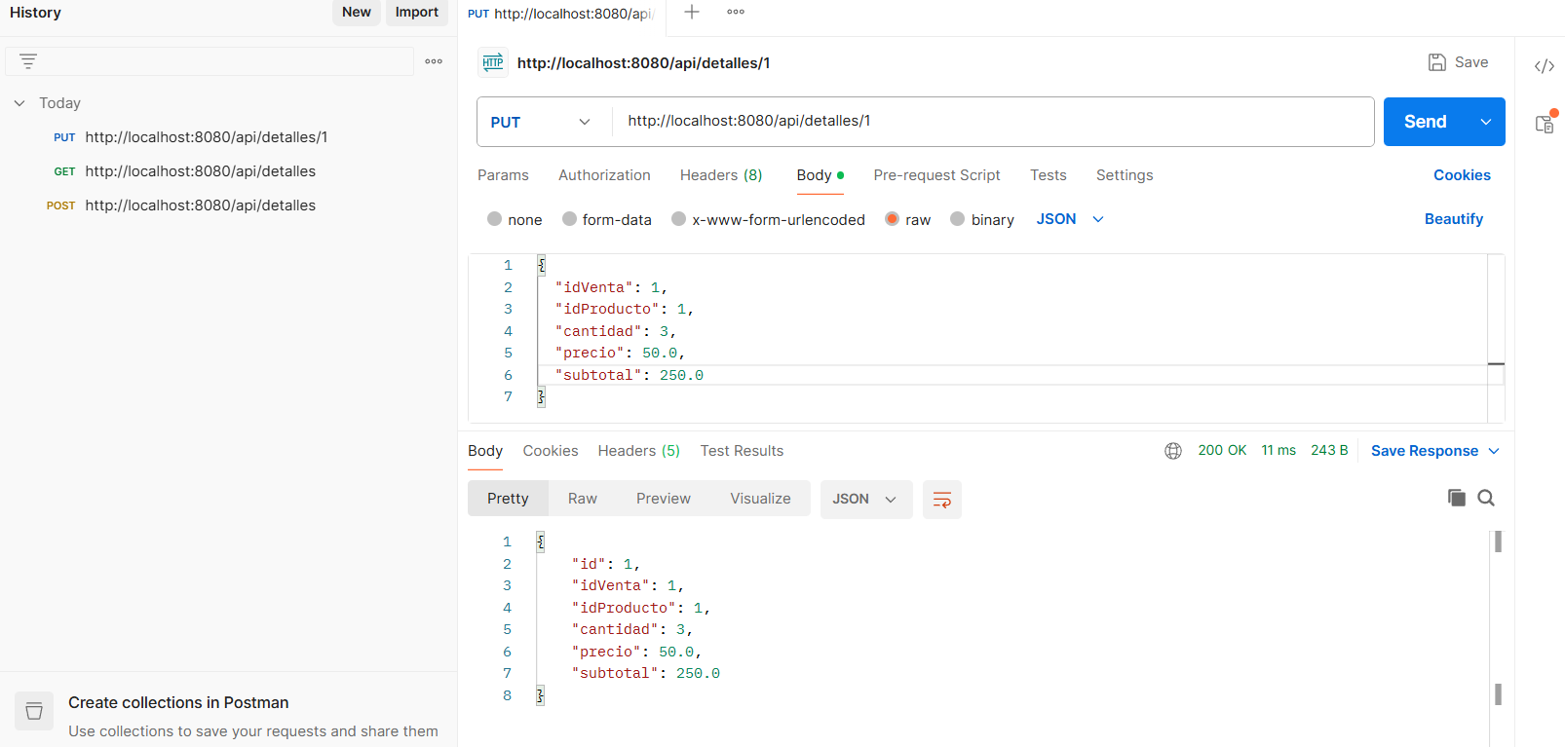
Delete:
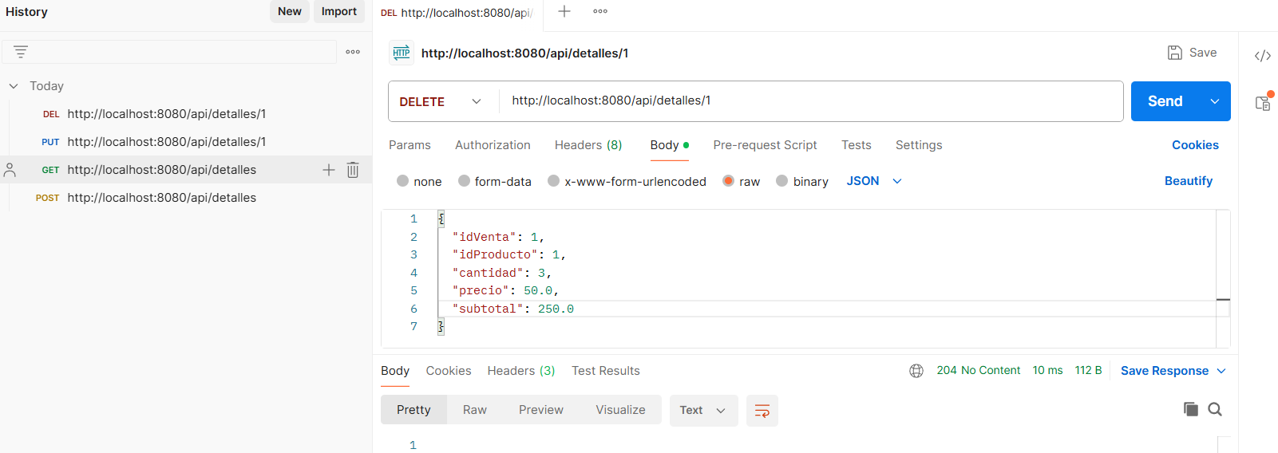
- CLIENTE
Post:
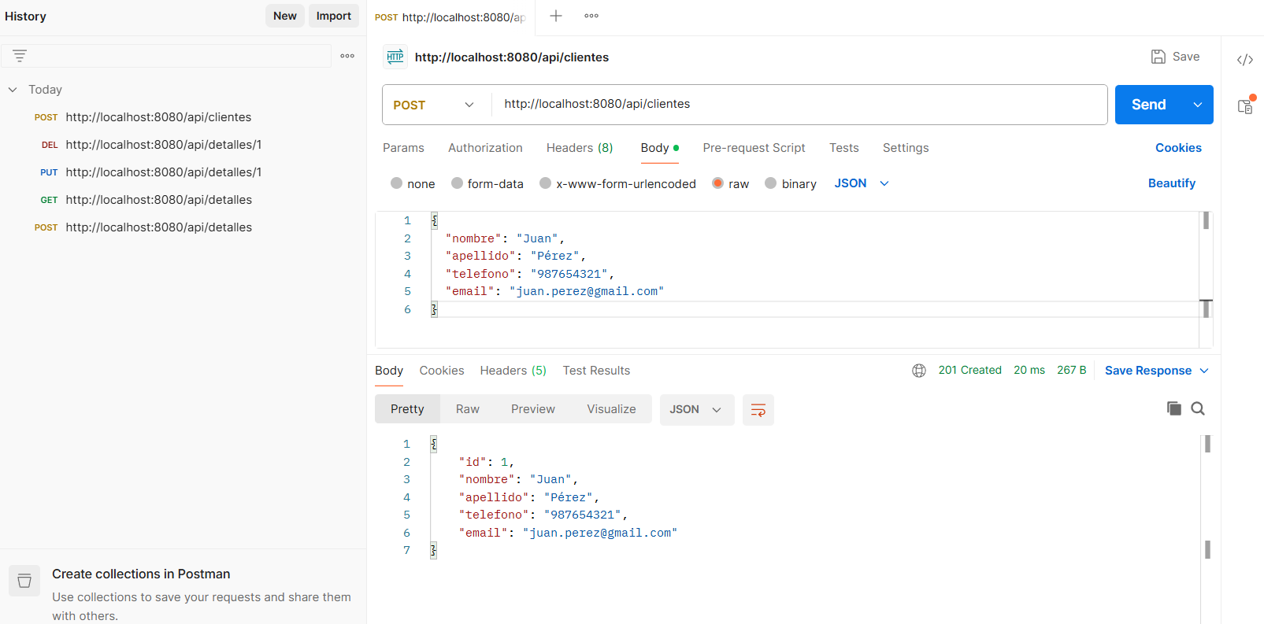
Get:
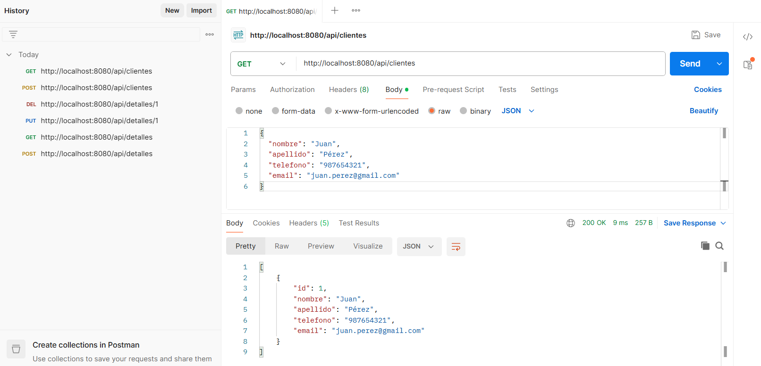
Put:
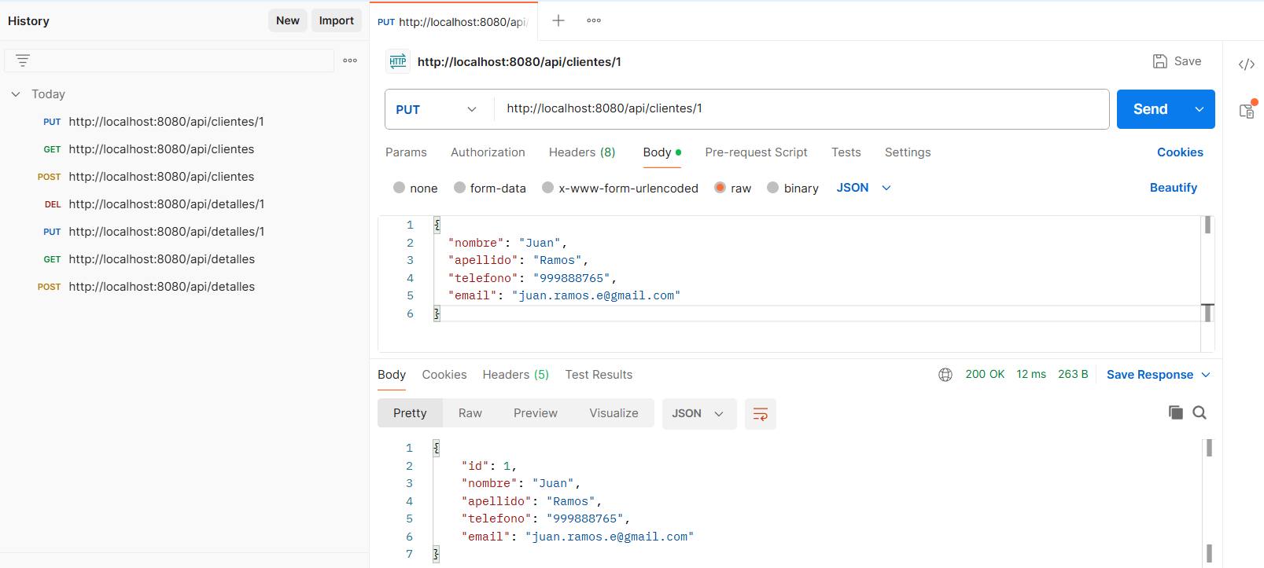
Delete:
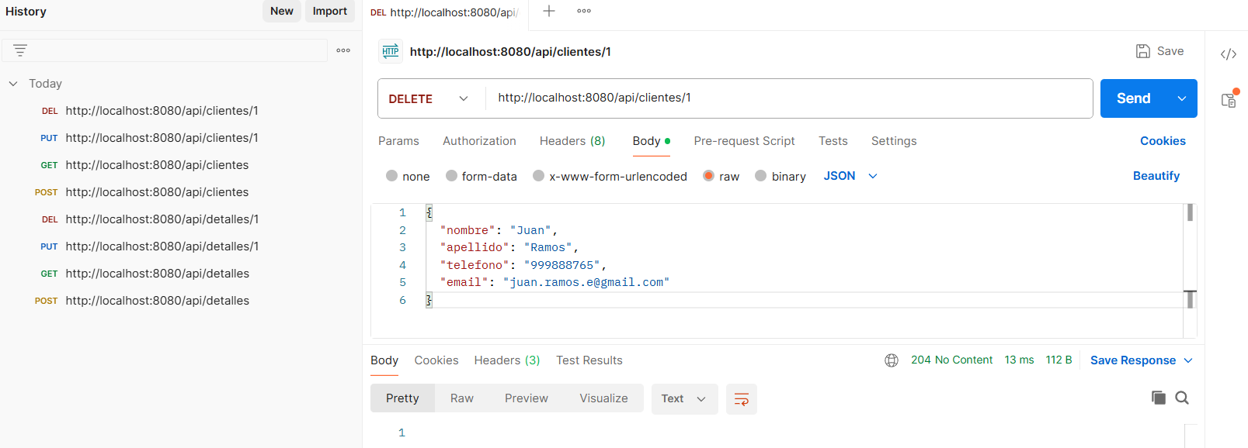
- VENTA
Post:
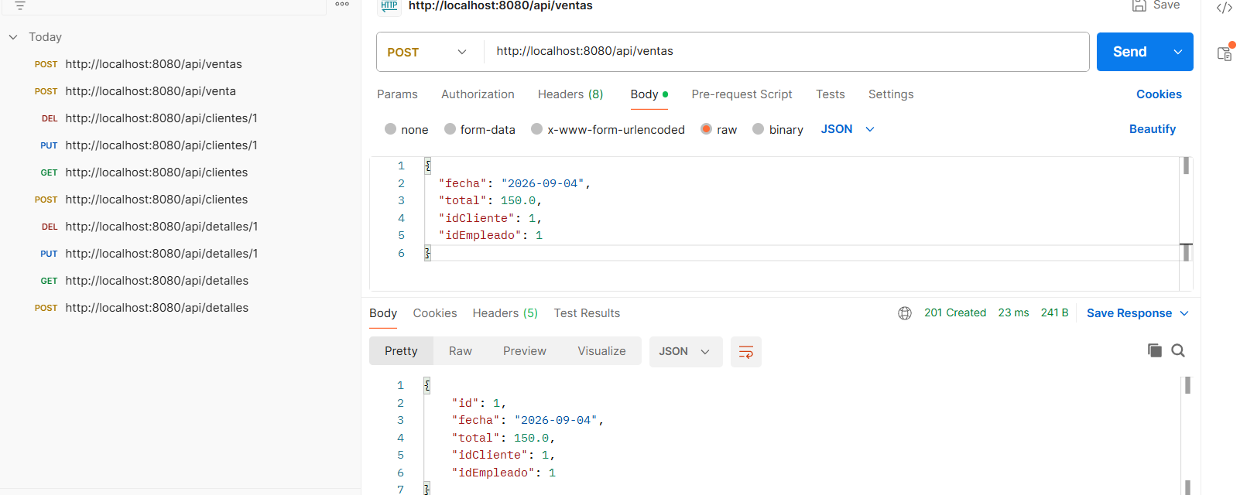
Get:
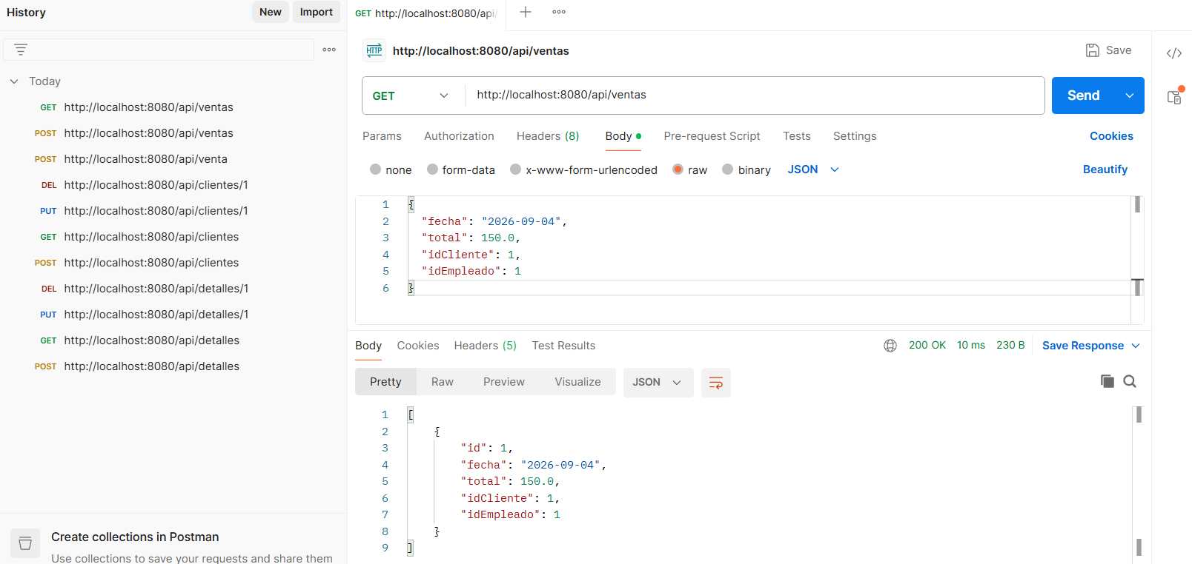
Put:
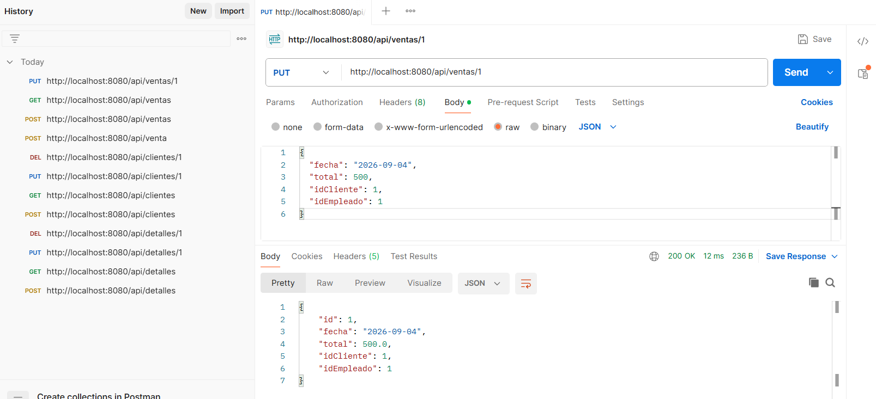
Delete:
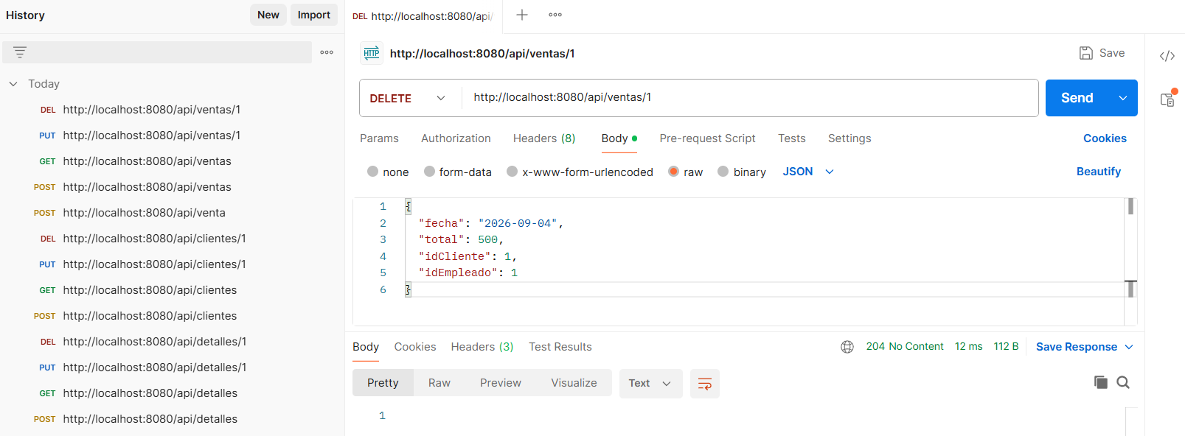
- EMPLEADO
Post:
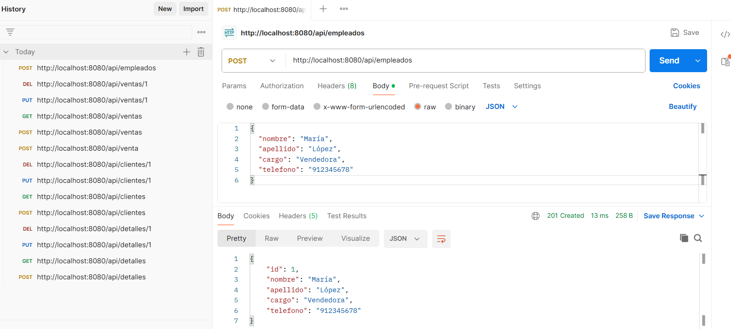
Get:
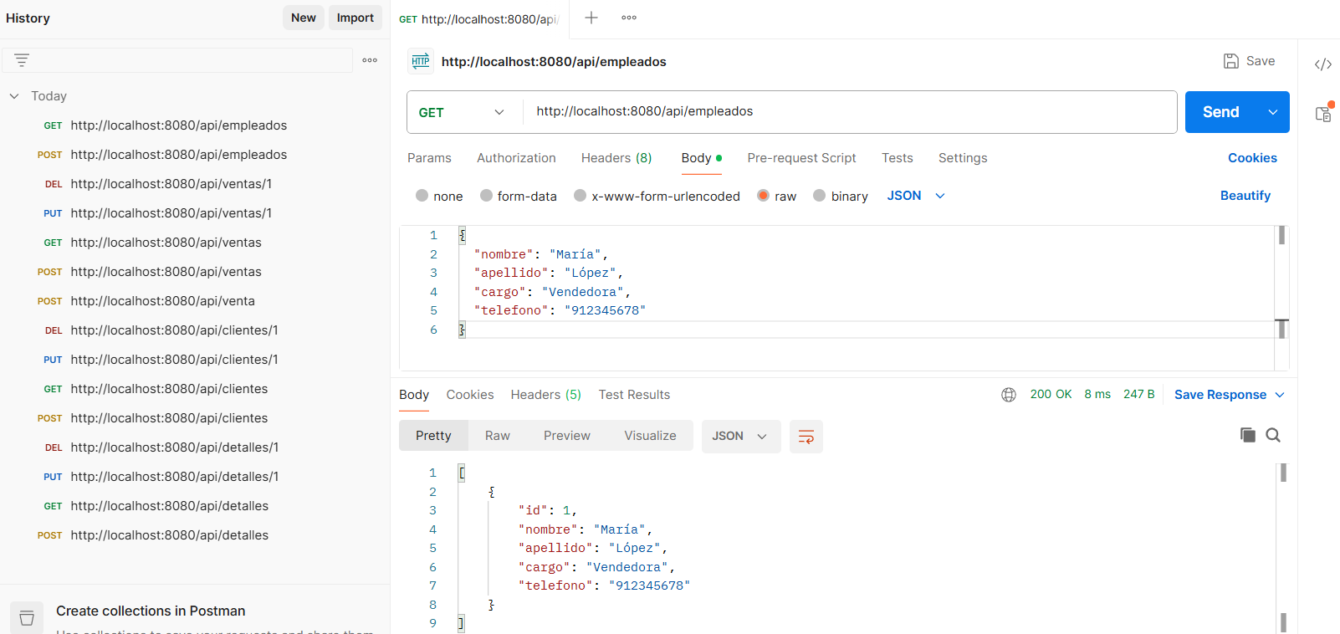
Put:
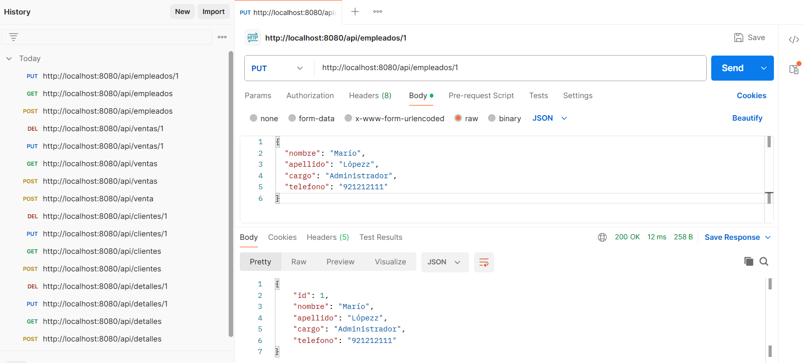
Delete:
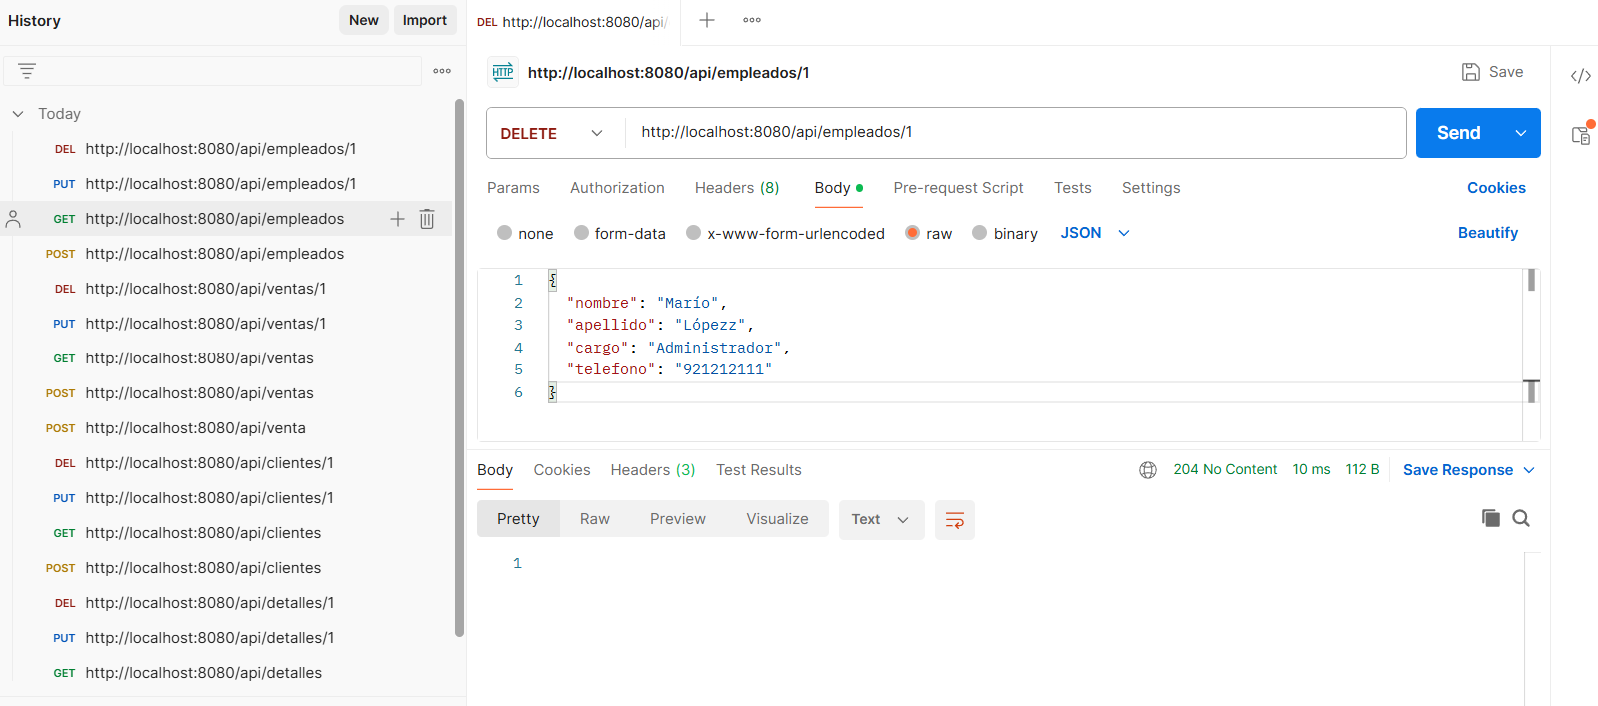
OBSERVACIONES: (Las observaciones son las notas aclaratorias y problemas que se pudo presentar en el desarrollo del laboratorio)
Mencionar 5 observaciones:
- Al omitir la anotación @Autowired en los controllers, la referencia al Service quedaba en null, generando NullPointerException al invocar cualquier endpoint; fue necesario declararla explícitamente en cada clase.
- Se presentaron errores 400 Bad Request al enviar peticiones POST y PUT con el body vacío en Postman, ya que Spring Boot exige un JSON válido en el @RequestBody para poder mapearlo a la entidad correspondiente.
- Al hacer clic varias veces en el botón "Send" de Postman para una misma petición POST, se crearon registros duplicados en la base de datos, evidenciando que cada envío genera una nueva fila (no hay validación de duplicados en el modelo).
- En la entidad Venta, el campo fecha de tipo LocalDate exige un formato estricto "YYYY-MM-DD"; enviar la fecha en otro formato provocaba un error 400 Bad Request por falla de deserialización.
- Al intentar acceder a una ruta con el nombre incorrecto (por ejemplo /api/detalle en vez de /api/detalles), Spring Boot no reconoce el endpoint y lo trata como un recurso estático inexistente, devolviendo un error 404 con el mensaje "No static resource", en lugar de un error de mapeo.
CONCLUSIONES: (Las conclusiones son una opinión sobre tu trabajo, explicar cómo resolviste las dudas o problemas presentados en el laboratorio. Además de aportar una opinión critica de lo realizado)
Indicar 5 conclusiones:
- Se logró implementar exitosamente el CRUD completo (Create, Read, Update, Delete) para las seis entidades del módulo de ventas: Producto, Categoría, Cliente, Empleado, Venta y Detalle, siguiendo la arquitectura por capas Controller-Service-Repository-Model propia de Spring Boot.
- El uso de Postman resultó fundamental para verificar cada endpoint de forma aislada, permitiendo detectar errores de configuración (como el @Autowired faltante) antes de que afectaran al resto del sistema.
- Comprender el rol de cada capa (Controller para exponer rutas HTTP, Service para la lógica de negocio, Repository para el acceso a datos vía JPA) facilitó la replicación del mismo patrón en las nuevas entidades, ahorrando tiempo de desarrollo.
- Los errores encontrados durante las pruebas no correspondieron a fallas de diseño del sistema, sino a errores de uso al probar manualmente (bodies vacíos, URLs mal escritas, envíos duplicados), lo que resalta la importancia de una prueba metódica y ordenada de cada endpoint.
- El proyecto reforzó el entendimiento de cómo Spring Data JPA automatiza operaciones básicas de persistencia (findAll, save, findById, deleteById) sin necesidad de escribir consultas SQL manuales, acelerando el desarrollo de aplicaciones CRUD.

GitHub:https://github.com/juandiegoramosenriquez-sys/Desarrollo-De-Aplicaciones-Web/tree/main/semana-03/laboratorio_03

